Trabajo Práctico N° 6:
Parámetros de Entrada.

Ejercicio 1.

Escribir un proceso que le permita al robot realizar un cuadrado a partir de la esquina donde está parado, girando en la dirección de las agujas del reloj y recibiendo como dato la longitud del lado.

programa TP6_E1
procesos
proceso cuadrado (E lado: numero)
comenzar
repetir 4
repetir lado
mover
derecha
fin
areas
ciudad: AreaC(1,1,100,100)
robots
robot robot1
comenzar
cuadrado(2)
fin
variables
R-info: robot1
comenzar
AsignarArea(R-info,ciudad)
Iniciar(R-info,1,1)
fin
Ejercicio 2.

Utilizar el proceso de 1 para realizar los recorridos de la figura 6.5 a partir de (1,1).

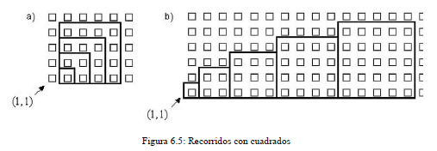

(a)

programa TP6_E2a
procesos
proceso cuadrado (E lado: numero)
comenzar
repetir 4
repetir lado
mover
derecha
fin
areas
ciudad: AreaC(1,1,100,100)
robots
robot robot1
variables
tamaño: numero
comenzar
tamaño:=1
Pos (2,1)
repetir 4
cuadrado(tamaño)
tamaño:=tamaño+1
fin
variables
R-info: robot1
comenzar
AsignarArea(R-info,ciudad)
Iniciar(R-info,1,1)
fin

(b)

programa TP6_E2b
procesos
proceso cuadrado (E lado: numero)
comenzar
repetir 4
repetir lado
mover
derecha
fin
areas
ciudad: AreaC(1,1,100,100)
robots
robot robot1
variables
tamaño: numero
comenzar
tamaño:=1
repetir 5
cuadrado(tamaño)
Pos (PosAv+tamaño,1)
tamaño:=tamaño+1
fin
variables
R-info: robot1
comenzar
AsignarArea(R-info,ciudad)
Iniciar(R-info,1,1)
fin
Ejercicio 3.

Escribir un proceso que le permita al robot realizar un rectángulo a partir de la esquina donde está parado, cuyas dimensiones, alto y ancho, se reciben.

programa TP6_E3
procesos
proceso rectangulo (E alto: numero; E ancho: numero)
comenzar
repetir 2
repetir alto
mover
derecha
repetir ancho
mover
derecha
fin
areas
ciudad: AreaC(1,1,100,100)
robots
robot robot1
comenzar
rectangulo(2,4)
fin
variables
R-info: robot1
comenzar
AsignarArea(R-info,ciudad)
Iniciar(R-info,1,1)
fin
Ejercicio 4.

Utilizar el proceso realizado en 3 para que el robot efectúe los recorridos de la figura 6.6 a partir de (1,1).

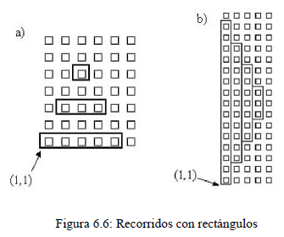

(a)

programa TP6_E4a
procesos
proceso rectangulo (E alto: numero; E ancho: numero)
comenzar
repetir 2
repetir alto
mover
derecha
repetir ancho
mover
derecha
fin
areas
ciudad: AreaC(1,1,100,100)
robots
robot robot1
variables
altura, base: numero
comenzar
altura:=1
base:=5
repetir 3
rectangulo(altura,base)
Pos (PosAv+1,PosCa+2)
base:=base-2
fin
variables
R-info: robot1
comenzar
AsignarArea(R-info,ciudad)
Iniciar(R-info,1,1)
fin

(b)

programa TP6_E4b
procesos
proceso rectangulo (E alto: numero; E ancho: numero)
comenzar
repetir 2
repetir alto
mover
derecha
repetir ancho
mover
derecha
fin
areas
ciudad: AreaC(1,1,100,100)
robots
robot robot1
variables
altura, base: numero
comenzar
altura:=15
base:=1
repetir 4
rectangulo(altura,base)
Pos (PosAv+1,PosCa+2)
altura:=altura-4
fin
variables
R-info: robot1
comenzar
AsignarArea(R-info,ciudad)
Iniciar(R-info,1,1)
fin
Ejercicio 5.

Programar al robot para que realice cada uno de los cuatro recorridos de la figura 6.7.

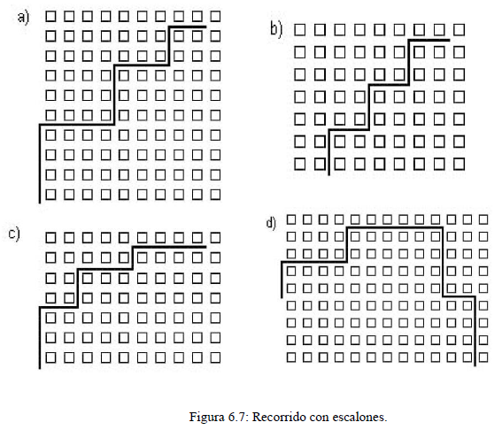

(a)

programa TP6_E5a
procesos
proceso izquierda
comenzar
repetir 3
derecha
fin
proceso escalon (E alto: numero; E ancho: numero)
comenzar
repetir alto
mover
derecha
repetir ancho
mover
izquierda
fin
areas
ciudad: AreaC(1,1,100,100)
robots
robot robot1
variables
altura, base: numero
comenzar
altura:=4
base:=4
repetir 3
escalon(altura,base)
altura:=altura-1
base:=base-1
fin
variables
R-info: robot1
comenzar
AsignarArea(R-info,ciudad)
Iniciar(R-info,1,1)
fin

(b)

programa TP6_E5b
procesos
proceso izquierda
comenzar
repetir 3
derecha
fin
proceso escalon (E alto: numero; E ancho: numero)
comenzar
repetir alto
mover
derecha
repetir ancho
mover
izquierda
fin
areas
ciudad: AreaC(1,1,100,100)
robots
robot robot1
comenzar
Pos (2,1)
repetir 3
escalon(2,2)
fin
variables
R-info: robot1
comenzar
AsignarArea(R-info,ciudad)
Iniciar(R-info,1,1)
fin

(c)

programa TP6_E5c
procesos
proceso izquierda
comenzar
repetir 3
derecha
fin
proceso escalon (E alto: numero; E ancho: numero)
comenzar
repetir alto
mover
derecha
repetir ancho
mover
izquierda
fin
areas
ciudad: AreaC(1,1,100,100)
robots
robot robot1
variables
altura, base: numero
comenzar
altura:=3
base:=2
repetir 3
escalon(altura,base)
altura:=altura-1
base:=base+1
fin
variables
R-info: robot1
comenzar
AsignarArea(R-info,ciudad)
Iniciar(R-info,1,1)
fin

(d)

programa TP6_E5d
procesos
proceso izquierda
comenzar
repetir 3
derecha
fin
proceso escalon (E alto: numero; E ancho: numero)
comenzar
repetir alto
mover
derecha
repetir ancho
mover
izquierda
fin
areas
ciudad: AreaC(1,1,100,100)
robots
robot robot1
variables
altura, base: numero
comenzar
altura:=2
base:=4
Pos (1,5)
repetir 2
escalon(altura,base)
base:=base+4
repetir 2
derecha
repetir 4
mover
izquierda
escalon(altura,4)
fin
variables
R-info: robot1
comenzar
AsignarArea(R-info,ciudad)
Iniciar(R-info,1,1)
fin
Ejercicio 6.

(a) Escribir un proceso que le permita al robot recorrer una avenida cuyo número se ingresa como parámetro de entrada.

programa TP6_E6a
procesos
proceso avenida (E avenida: numero)
comenzar
Pos (avenida,1)
repetir 99
mover
fin
areas
ciudad: AreaC(1,1,100,100)
robots
robot robot1
comenzar
avenida(2)
fin
variables
R-info: robot1
comenzar
AsignarArea(R-info,ciudad)
Iniciar(R-info,1,1)
fin

(b) Utilizar el proceso de 6.a para recorrer todas las avenidas de la ciudad.

programa TP6_E6b
procesos
proceso avenida (E avenida: numero)
comenzar
Pos (avenida,1)
repetir 99
mover
fin
areas
ciudad: AreaC(1,1,100,100)
robots
robot robot1
variables
av: numero
comenzar
av:=1
repetir 99
avenida(av)
av:=av+1
Pos (av,1)
avenida(av)
fin
variables
R-info: robot1
comenzar
AsignarArea(R-info,ciudad)
Iniciar(R-info,1,1)
fin

(c) Utilizar el proceso de 6.a para recorrer las avenidas 5, 6, 7, … , 15.

programa TP6_E6c
procesos
proceso avenida (E avenida: numero)
comenzar
Pos (avenida,1)
repetir 99
mover
fin
areas
ciudad: AreaC(1,1,100,100)
robots
robot robot1
variables
av: numero
comenzar
av:=5
repetir 10
avenida(av)
av:=av+1
Pos (av,1)
avenida(av)
fin
variables
R-info: robot1
comenzar
AsignarArea(R-info,ciudad)
Iniciar(R-info,1,1)
fin

(d) Utilizar el proceso de 6.a para recorrer las avenidas pares de la ciudad.

programa TP6_E6d
procesos
proceso avenida (E avenida: numero)
comenzar
Pos (avenida,1)
repetir 99
mover
fin
areas
ciudad: AreaC(1,1,100,100)
robots
robot robot1
variables
av: numero
comenzar
av:=2
repetir 49
avenida(av)
av:=av+2
Pos (av,1)
avenida(av)
fin
variables
R-info: robot1
comenzar
AsignarArea(R-info,ciudad)
Iniciar(R-info,1,1)
fin
Ejercicio 7.

Programar al robot para que realice un módulo CalleFlor que recorra una calle cuyo número se ingresa como parámetro, hasta juntar tantas flores como lo indica otro parámetro de entrada que este módulo recibe. La cantidad de flores seguro existe.

programa TP6_E7
procesos
proceso CalleFlor (E calle: numero; E flores: numero)
variables
tot_flores: numero
comenzar
Pos (1,calle)
derecha
tot_flores:=0
mientras (tot_flores<flores)
mientras (HayFlorEnLaEsquina)
tomarFlor
tot_flores:=tot_flores+1
si (tot_flores<flores)
mover
fin
areas
ciudad: AreaC(1,1,100,100)
robots
robot robot1
variables
ca, tot_flores: numero
comenzar
ca:=10
tot_flores:=10
CalleFlor(ca,tot_flores)
fin
variables
R-info: robot1
comenzar
AsignarArea(R-info,ciudad)
Iniciar(R-info,1,1)
fin
Ejercicio 8.

Programar al robot para que realice un módulo Avenida que recorra una avenida, cuyo número se ingresa como parámetro, hasta dar tantos pasos como los indicados por otro parámetro de entrada que este módulo recibe. Es decir, si recibe los valores 3 y 1, debe dar 1 paso en la avenida 3; si recibe 12 y 5, debe dar 5 pasos en la avenida 12; y así sucesivamente. En cambio, si recibe algún valor negativo no debe dar pasos. Considerar que la cantidad máxima de pasos que podrá dar es 99, cualquier valor que reciba mayor que 99 implicará realizar sólo hasta 99 pasos. Los números de avenida seguro son entre 1 y 100.

programa TP6_E8
procesos
proceso Avenida (E avenida: numero; E pasos: numero)
comenzar
Pos (avenida,1)
si (pasos>0)
si (pasos<100)
repetir pasos
mover
sino
repetir 99
mover
fin
areas
ciudad: AreaC(1,1,100,100)
robots
robot robot1
variables
av, tot_pasos: numero
comenzar
av:=10
tot_pasos:=10
Avenida(av,tot_pasos)
fin
variables
R-info: robot1
comenzar
AsignarArea(R-info,ciudad)
Iniciar(R-info,1,1)
fin

